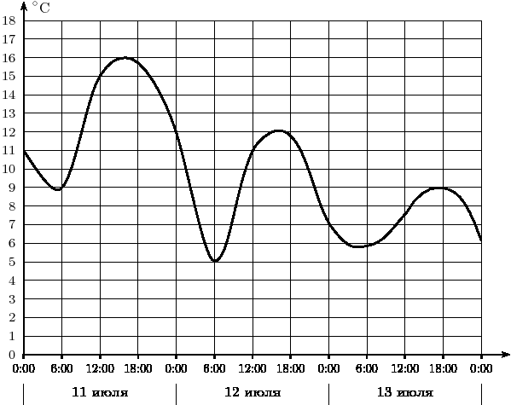
Задание B2 (№ 1959) На графике показано изменение температуры воздуха на протяжении трех суток, начиная с 0 часов 11 июля. На оси абсцисс отмечается время суток, на оси ординат — значение температуры в градусах. Определите по графику, до какой наибольшей температуры прогрелся воздух 13 июля. Ответ дайте в градусах Цельсия.

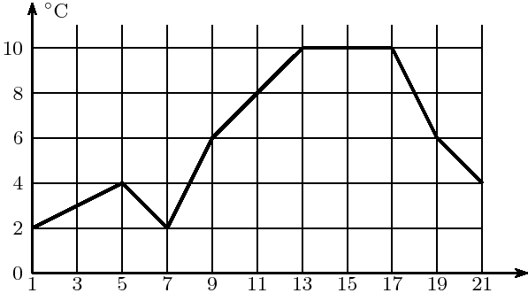
Задание B2 (№ 1971) Первый посев семян петрушки рекомендуется проводить в апреле при дневной температуре воздуха не менее +6⁰ С. На рисунке показан прогноз дневной температуры воздуха в первых трех неделях апреля. Определите, в течение скольких дней за этот период можно производить посев петрушки.

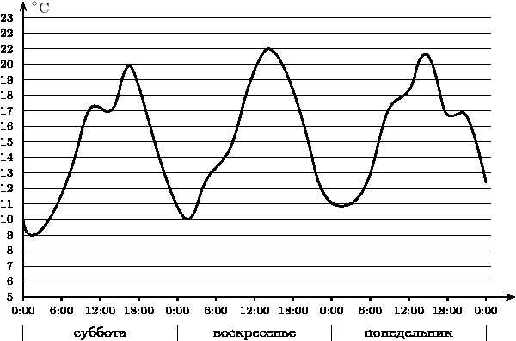
Задание B2 (№ 1983) На графике показано изменение температуры воздуха в некотором населённом пункте на протяжении трех суток, начиная с 0 часов субботы. На оси абсцисс отмечается время суток в часах, на оси ординат — значение температуры в градусах Цельсия. Определите по графику наименьшую температуру воздуха в ночь с субботы на воскресенье. Ответ дайте в градусах Цельсия.

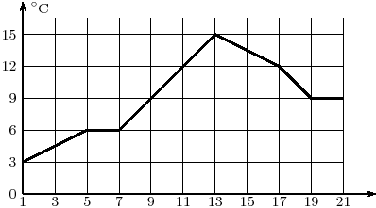
Задание B2 (№ 1995) Посев семян тыквы рекомендуется проводить в мае при дневной температуре воздуха не менее +12 ° С. На рисунке показан прогноз дневной температуры воздуха в первой и второй декадах мая. Определите, в течение скольких дней за этот период можно производить посев тыквы.

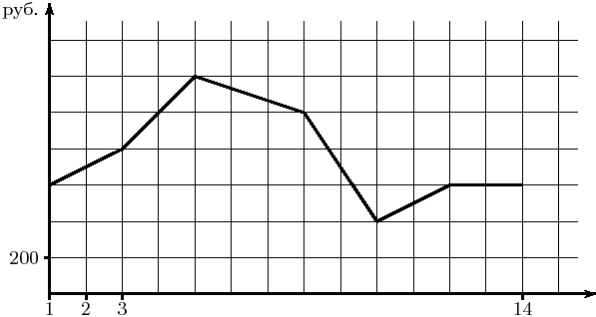
Задание B2 (№ 2007) На графике, изображенном на рисунке, представлено изменение биржевой стоимости акций нефтедобывающей компании в первые две недели сентября. 3 сентября бизнесмен приобрел 10 акций этой компании. Шесть из них он продал 10 сентября, а 12 сентября продал остальные 4. Сколько рублей потерял бизнесмен в результате этих операций?

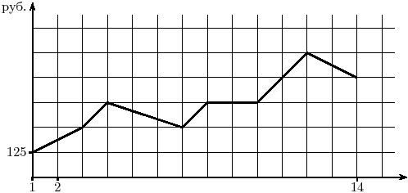
Задание B2 (№ 2025) На графике, изображенном на рисунке, представлено изменение биржевой стоимости акций газодобывающей компании в первые две недели апреля. В первую неделю апреля бизнесмен купил 14 акций, а потом продал их на второй неделе. Какую наибольшую прибыль он мог получить?

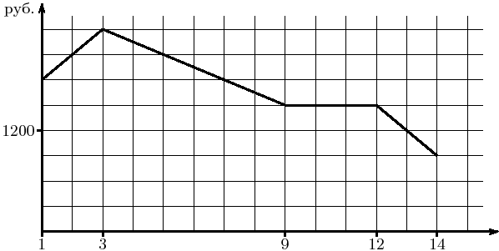
Задание B2 (№ 2043) На графике, изображенном на рисунке, представлено изменение биржевой стоимости акций газодобывающей компании в первые две недели ноября. 2 ноября бизнесмен приобрел 10 акций этой компании. Шесть из них он продал 6 ноября, а 13 ноября — остальные 4. Сколько рублей потерял бизнесмен в результате этих операций?

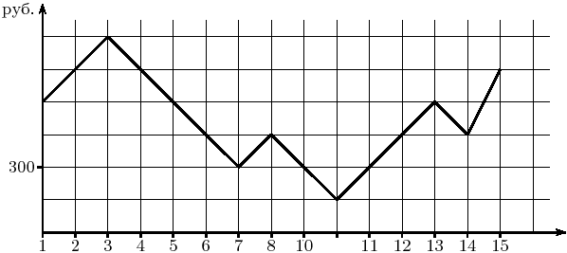
Задание B2 (№ 2061) На графике, изображенном на рисунке, представлено изменение биржевой стоимости акций горнодобывающей компании в первой половине сентября. 7 сентября бизнесмен купил пакет акций, а 13 сентября продал его. В результате этих операций прибыль бизнесмена составила 3600 рублей. Сколько акций было в пакете?

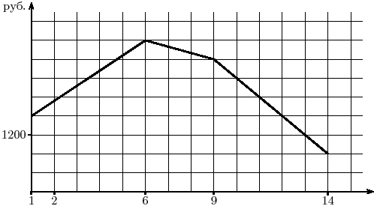
Задание B2 (№ 2079) На графике, изображенном на рисунке, представлено изменение биржевой стоимости акций нефтеперерабатывающей компании в первые две недели октября. 1 октября бизнесмен приобрел 10 акций этой компании. Три из них он продал 12 октября, а 13 октября продал остальные 7. Сколько рублей потерял бизнесмен в результате этих операций?

